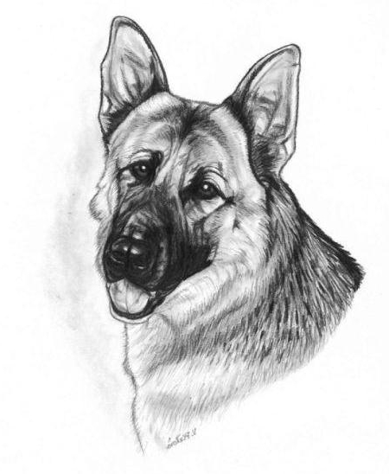
Soupiska výsledků výběrového chovu NO | Místo a datum konání: | Teplice – Řetenice - 5.10.2013

Bon.  číslo | Jméno psa  a chovatelská stanice | Otec  Matka | Majitel  (bez adresy) | 1. | 2. | 3. | Přílohy
 | Ippy Písečná bouře | Bero von Teublitzer Schloss  Ienny z Elbu | Ing. Fína Jan | N | 2. | 5CV1/P
 | Yambo vom Team Zellwaldrand | Paer vom Hasenborn  Olivia v. Team Zellwaldrand | Piško Petr | N | 1. | 5JXQ/1N
 | Aschlin z Vladčiny zahrádky | Quel od Policie ČR  Dona Duffmar | Kořínková Vladimíra | N | 2. | 5BCI1/P
 | Cessy Boča Bohemia | Fox z Lounského chovu  Gwen z Holýkova | Fišerová Soňa | N | 2. | 7CU1/P
 | Cumma Globule | Yvon z PS  Gira Staglar | Brigantová Marie | N | 2. | 5CY1/P
 | DARKNESS MAR-IVE from Bohemia | Fox z Lounského chovu  Rosi z Milberku | Weinert Jindřich | N | 2. | 5CV1/P
 | Gita z Pegironu | Meran z Jirkova dvora  Aysy z Pegironu | Vorlová Jiřina | N | 2. | 5CU1/P
 | Lesta Tobani | Hess z Pohraniční stráže  Kirby Hartis Bohemia | Zapadlo Vladimír | D | 1. | 5CXQ1/P
 | Marry Ann z Holýkova | Charik Galán Nalag  Galánka Galán Nalag | Weinertová Stanislava | N | 2. | 5CV1/P
 | Naomi Jarbo | Yasko Sherak  Goldie Jarbo | Vorlová Jiřina |  |  | kontrolovaný
 | 1. N – Nově zařazený  D – doživotně | 2. třída chovnosti | 3. bonifikační kód

Figurant: | Jakub Klečka | Rozhodčí: | Jiří Kučera | Poradce: | Josef Prášil | Podpisy:
Soupiska výsledků výběrového chovu NO | Místo a datum konání: | Teplice – Řetenice - 29.9.2012

Bon.  číslo | Jméno psa  a chovatelská stanice | Otec  Matka | Majitel  (bez adresy) | 1. | 2. | 3. | Přílohy
 | Peggy z Labského přívozu | Odin z Klemova dvora  Fairy z Pohraniční stráže | Ruda Zdeněk | N | 2. | 5CX1/P
 | Xenia Hartis Bohemia | Max Rumina Moravia  Rommi Hartis Bohemia | Vorlová Jiřina | D | 1. | 5JI1/P
 | Zafira Hartis Bohemia | Amigo v.d. Holzinger Au  Polla Hartis Bohemia | Ruda Zdeněk | N. | 2. | 5CU2/P
 | 1. N – Nově zařazený  D – doživotně | 2. třída chovnosti | 3. bonifikační kód

Figurant: | Jakub Klečka | Rozhodčí: | Jiří Kučera | Poradce: | Josef Prášil | Podpisy:

